编 号：0083-2020
认证审核计划
1．客户名称： | 芜湖市金贸流体科技股份有限公司
2．审核领域  审核类型 | 测量管理体系 二阶段
3．审核目的 | □文件审核：  ■ 现场审核：评价企业测量管理体系的实施情况及其有效性，以确定是否推荐认证。
4．审核范围 | 涉及的场所及地址：  安徽省芜湖市孙村经济开发区
4．审核范围 | 涉及的产品（服务）/活动：  给排水用铸铁阀门、铸铁管件的制造（资质许可范围内）
4．审核范围 | 涉及的时期：自2020年05月10日 上午至本次现场审核结束日
5.审核准则 | ■ GB/T19022-2003/ISO10012:2003■ 企业测量管理体系文件（版本号：JMLT/MS-01-2019-A）  ■ 国家相关法律、法规、规章、技术规范和顾客、行业标准或规定。
6.审核方法 | 现场和远程
7.资源要求 | - 企业提供认证审核所需必要的计算机、打印机，配备x名向导员；  - 企业提供认证审核关键区域必要的交通工具和向导。  （3） 企业提供必要的文件及获得信息的途径；  （4） 企业向审核组明确现场安全、保密规定和其它相关要求。
8.审核组成员 | 组内身份 | 天数 | 注册(确认)级别 | 注册(确认)编号 |  | ISC编号 | 电话
李学弘 | 组长 | 2.5 | 审核员 | 中认协评[2019]106 号 ISC[S]0117 |  | ISC[S]0117 | 13379233263
李俐 | 组员 | 2.5 | 审核员 | 中认协评[2018]72号ISC[S]0008 |  | ISC[S]0008 | 13709207775、15389253253
注：必要时，审核组长在征得贵方同意后，可调整本计划。
填写说明：
1.与本项目相关的专业人员应注明专业代码，技术专家还应注明技术职称或职务和单位名称；
2.组内身份包括：组长、专业审核员、组员、技术专家、实习审核员、观察员。
审核组长： 李学弘  日 期： 2020.05.09 |  |  |  |  | 认证部负责人审批 ：（盖章）  日 期：
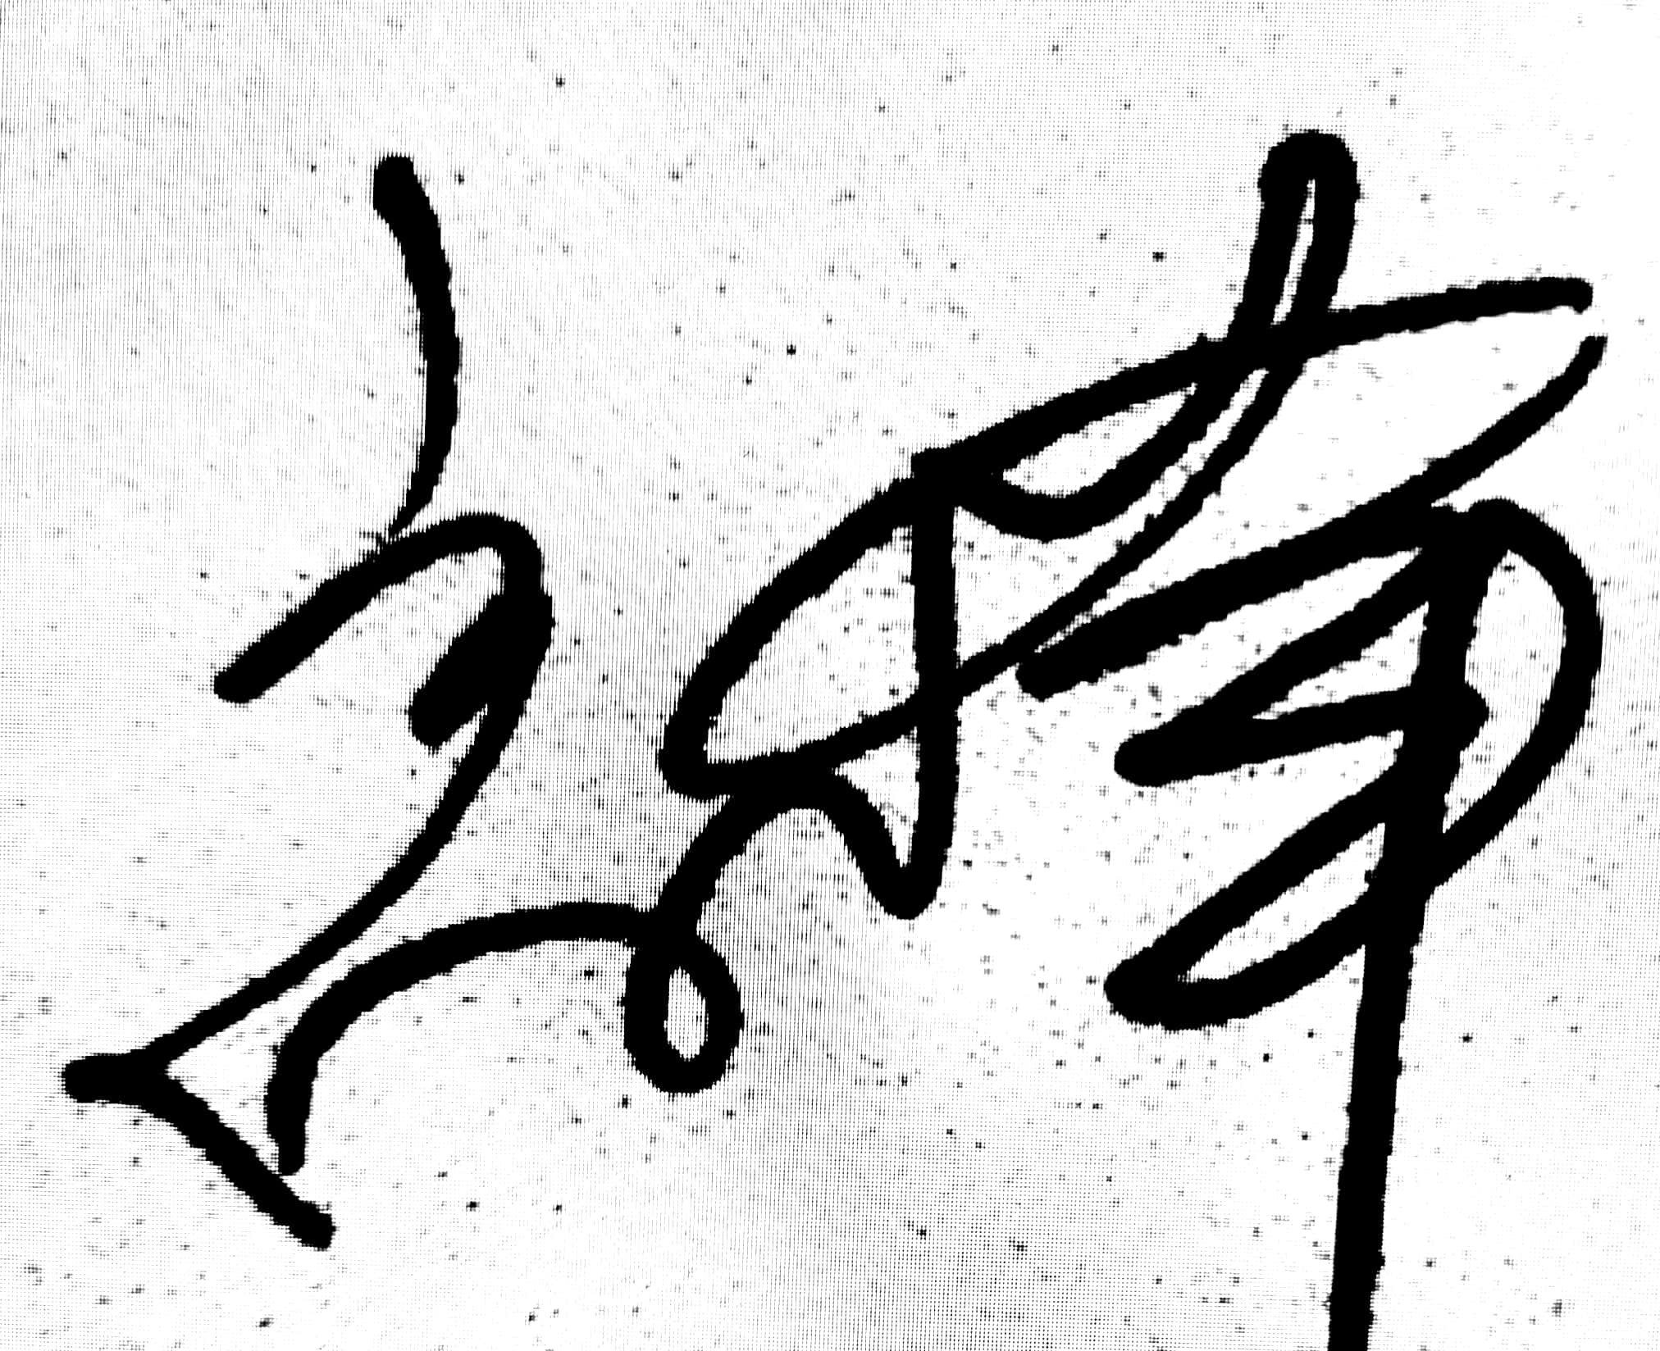
企业代表：
日 期： 2020.05.09
审核日程安排表见后页
附：审核日程安排表
审核日期 | 审核时间 | 受审部门 | 审核条款
文件审核
2020-05-09 | 9：00—17：00 | 职能部门 | 应对企业文件和资质的符合性，结出评价
现场审核
2020-05-10 | 9：00—9：30 | 首次会议 | 审核组长主持：介绍认证审核目的、范围、准则、方法、审核员、计划和不合格判断原则等，企业介绍企业领导及分工，测量管理体系工作介绍。
2020-05-10 | 第一组
2020-05-10 | 9：30—12：00 | 管理层 | 4,5,8.1,8.4
2020-05-10 | 13：00—17：00 | 品质部 | 4,5，6.2，6.3,6.4，7.1,7.2,7.3, 8.1，8.2，8.3，8.4
2020-05-10 | 第二组
2020-05-10 | 9：00—12：00 | 贸易部 | 4,5.2，6.2，8.2.2，8.3
2020-05-10 | 13：00—17：00 | 生产部 | 4，5.1，5.3，6.3，7.1，7.2，7.3，8.3
2020-05-11 | 第一组
2020-05-11 | 9：00—12：00 | 技术部 | 4，5.2，5.3，6.2，6.3，7.1，7.2，7.3，8.2，8.3，8.4
2020-05-11 | 13：00—17：00 | 机电设备部 | 4,5.3，6.3，6.4，7.1，8.1，8.2，8.3，8.4
2020-05-11 | 第二组
2020-05-11 | 9：00—12：00 | 财务部 | 4,5.2，6.2，8.2.2，8.3
2020-05-11 | 13：00—17：00 | 行政部 | 4，5.1，5.3，5.4，6.1,6.2
2020-05-12 | 08：30—09：30 | 审核组 | 审核组内部沟通
2020-05-12 | 09：30—11：00 | 受审核方领导 | 审核组向企业代表介绍认证审核活动，说明认证审核发现；确认测量管理体系认证报告；征求企业领导意见
2020-05-12 | 11：00—11：30 | 受审方 | 1、审核组介绍认证审核活动，确认认证审核发现和测量管理体系认证报告，听取企业意见；  2、审核组对认证后续活动提出要求；  3、企业领导讲话：对认证审核活动发表意见。

编制： 李学弘 2020年 05月 09 日
企业领导确认签字： 2020年05 月 09 日

